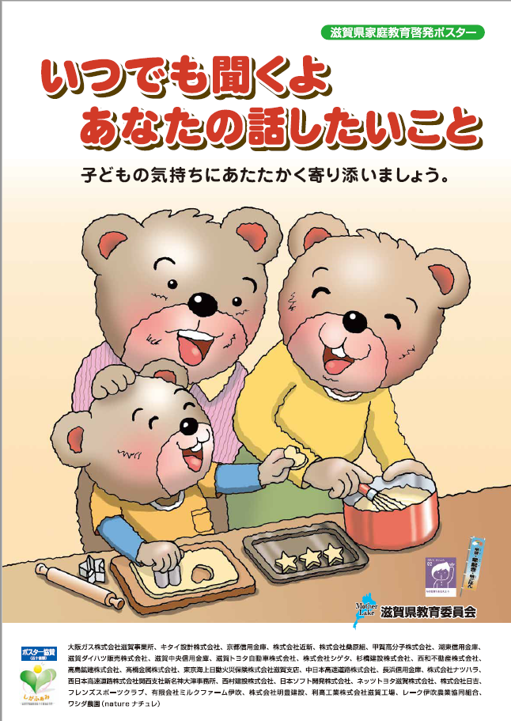

*「キャッチコピー」 募集*

令和５年度 家庭教育啓発ポスター

**１　趣　旨**

家庭は「人の育ちの原点」であり、毎日の暮らしの中で子どもが基本的な生活習慣や規範意識、自立心、社会のルールやマナーを身に付け育っていく上で、とても重要な役割を担っています。

昨今のコロナ禍、スマホ等の普及や、核家族化、共働きや一人親家庭の増加など、家庭を取り巻く環境に大きな変化が見られるなか、親子の育ちを支える人間関係の希薄化が進み、子育てについての悩みや不安を抱える家庭が多く存在しています。

そこで、保護者の悩みや不安を少しでも軽減し、親としての気持ちや自信を育てながら（親育ち）、安心して子育てができるよう、「みんなで子育て～うれしいエール～」を募集テーマとして、キャッチコピーを募り、啓発ポスターを制作・広報することで、社会全体で子どもの育ちを考える環境づくりを推進します。

**２　キャッチコピーのテーマ**

**「みんなで　子育て　～うれしいエール～」**

※子どもや保護者、関わる人に、あたたかい声かけや行動につながる一言を。

**３　応募方法**

○１通につき１作品を記入し応募ください。１人何作品でも応募可能です。

○裏面の応募用紙にて、メール、ファックスまたは郵送で応募ください。

〇作品の簡単な説明と応募者の方の氏名（ふりがな）、郵便番号、住所、電話番号を御記入ください。

(記載いただいた個人情報は、採用者への連絡のみに使用させていただきます。)

○簡単に応募できる「しがネット受付サービス」からの応募も可能です。

<https://ttzk.graffer.jp/pref-shiga/smart-apply/apply-procedure-alias/shigafami>

応募

かんたん

入力！→

**４　募集期間**

令和５年７月14日（金）～８月29日（火） 必着

**５　審査および発表**

○審査

・選考会において、作品を審査・選定します。

・最優秀作品１点および優秀作品若干数を決定します。

○発表

・受賞者に通知するほか、滋賀県学習情報提供システム「におねっと」HPで発表します。（９月下旬頃の予定）

**６　作品の活用**

○最優秀作品を家庭教育啓発ポスターに掲載するとともに、滋賀県学習情報提供システム「におねっと」ＨＰ等でも啓発作品として活用させていただきます。

**７　その他**

○応募いただく作品は、自作で未発表のオリジナルのものに限ります。

○応募作品は返却しません。また、採用された作品の著作権は、滋賀県教育委員会に帰属します。

〇受賞者には協賛企業からの副賞がございます。

（賞品に関するお問い合わせにはお答えしかねますので、あらかじめご了承ください。）

**８　応募・問合せ先**

滋賀県教育委員会事務局生涯学習課　地域・家庭教育係

　　　　　　　〒520-8577 滋賀県大津市京町四丁目１番１号

　　　　　　　TEL077-528-4654　FAX077-528-4962　E-mail [ma06@pref.shiga.lg.jp](mailto:ma06@pref.shiga.lg.jp)

◎過去のポスターとキャッチコピー

←　詳しくは生涯学習課ＨＰ「におねっと」に掲載）

しがふぁみ締結企業様から

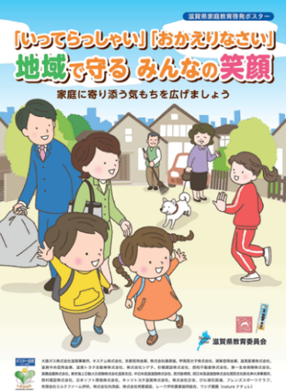

うれしい　エール





令和４年度副賞

・食品詰め合わせセット

・ポンポンベア（くまのぬいぐるみ）

・お買い物券

令和４年度副賞

令和４年度のキャッチコピー入賞者様には

協力企業様から副賞を提供いただきました。

最優秀賞　　１名様

優秀賞　　 ２名様

しがふぁみ賞　　　2名様

令和３年度　　　　　　　　　　　　　　　　令和４年度

**テーマ：「地域の大人からの子どもや保護者　　　　テーマ「子どもの心を育むコミュニケーション」**

今年度の副賞もお楽しみに…

**への言葉がけ～子どもの心を育むために～」　　　　　　　コミュニケーションは言葉・行動も**

応募

かんたん入力！

令和５年度 家庭教育啓発ポスター

キャッチコピー応募用紙



**令和５年度のテーマ：　「みんなで　子育て　～うれしいエール～」**

滋賀県教育委員会事務局生涯学習課：地域・家庭教育係　宛　　　　このままファックス用紙としてご活用ください。

ＦＡＸ番号：077-528-4962 E-mail： ma06@pref.shiga.lg.jp

（送付書不要）

|  |  |
| --- | --- |
| 《キャッチコピー》 | |
| 《キャッチコピーの簡単な説明》（キャッチコピーの意図・ポスター図案のイメージなど） | |
| （ふりがな）  名 　前 |  |
| 住　　所 | 〒 |
| 電話番号 |  |
| しがふぁみ（滋賀県家庭教育協力企業協定制度）締結企業・事業所にお勤めの方は、社名を御記入ください。 | |

締切日　令和５年８月29日（火）必着